Молодежный парламент Москвы провел награждение участников конкурсов, онлайн-викторин и дебатов, прошедших в период самоизоляции
20.07.2020
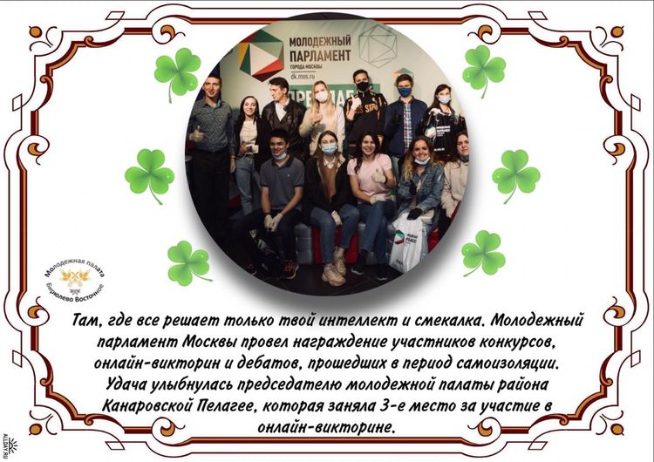

Адрес страницы: http://bv.mos.ru/palata/detail/9037602.html
Управа района Бирюлево Восточное города Москвы

